Vitória da Conquista, 15 de março de 2021

OF. Nº**99**/2021 SECGERAL/CMVC

A Sua Senhoria a Senhora

**Ana Sheila Lemos de Andrade**

**Prefeita Municipal em Exercício**

Senhora,

Encaminhamos a Sua Senhoria as seguintes **indicações**, aprovadas nos termos regimentais vigente em sessão ordinária realizada pela câmara Municipal. Ante o exposto, solicito o atendimento das referidas proposições e a devida resposta aos Ilustres Vereadores.

→ De autoria do vereador Augusto Cândido Correia Santos(PSDB): 363/2021, 364/2021 e 365/2021

→ De autoria do vereador Antônio Ricardo Pereira dos Santos(PCdoB): 319/2021, 357/2021, 358/2021 e 361/2021

→ De autoria do vereador Edjaime Rosa de Carvalho (MDB): 355/2021

→ De autoria do vereador Francisco Estrela Dantas Filho(PTC): 367/2021, 368/2021 e 369/2021

→ De autoria do vereador Hermínio Oliveira Neto (PODE): 366/2021

→ De autoria do vereador Josenildo Freitas Nascimento (PSC):372/2021, 373/2021 e 376/2021

→ De autoria do vereador Luciano Gomes Lisboa(PCdoB): 313/2021, 370/2021, 371/2021 e 385/2021

→ De autoria da vereadora Márcia Viviane de Araújo Sampaio (PT): 307/2021, 354/2021, 356/2021, 359/2021

→ De autoria da vereadora Maria Lúcia Santos Rocha(MDB): 324/2021

→ De autoria do vereador Orlando de Oliveira Santos Filho(PRTB): 374/2021, 375/2021, 377/2021 e 378/2021

**→** De autoria do vereador Williams Muniz dos Santos (AVANTE): 383/2021 e 384/2021

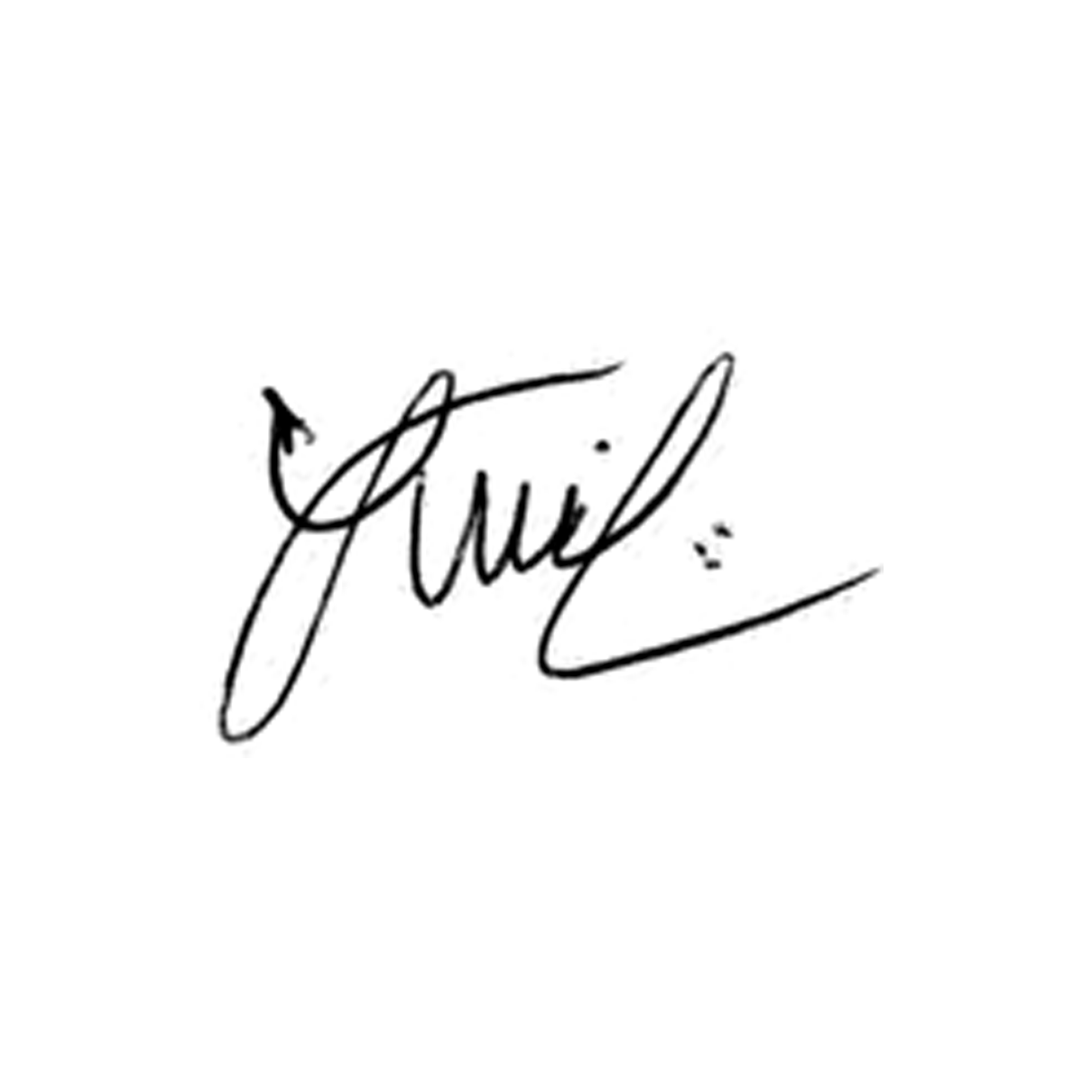

**Luis Carlos Batista**

Presidente